游戏编程模式 阅读记录

目录

游戏编程模式 阅读记录 1

设计模式 2

命令模式 2

享元模式 2

观察者模式 2

原型模式 2

单例模式 2

状态模式 2

序列模式 2

双缓冲 2

游戏循环 2

更新方法 2

行为模式 2

字节码 2

子类沙盒 2

对象模型 2

解耦模式 3

组件 3

事件队列 3

服务定位器 3

优化模式 3

数据 3

脏标记 3

对象池 3

空间划分 3

# 设计模式

## 命令模式

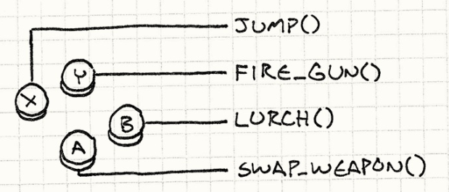

译为编码：

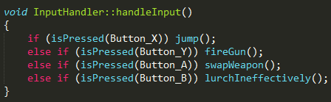

如果说玩家可以自定义配置，按键对应的功能，那么上面的构造显然不能够满足我们的要求。

反复思考

通过命令模式控制如何呢？

如下图：

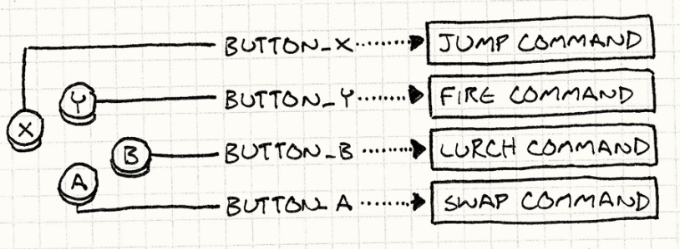

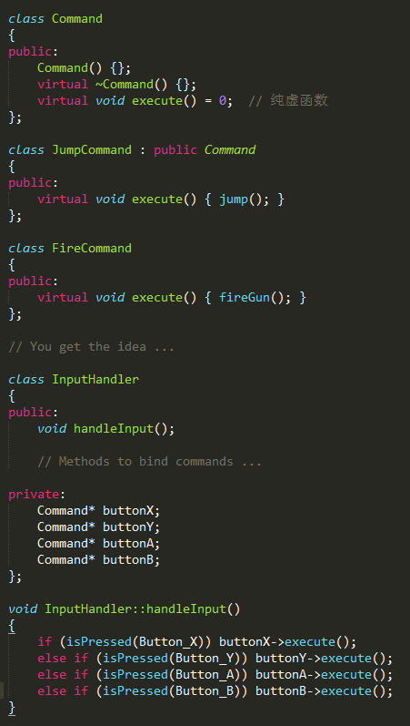

## 享元模式

## 观察者模式

## 原型模式

## 单例模式

## 状态模式

# 序列模式

## 双缓冲

## 游戏循环

## 更新方法

# 行为模式

## 字节码

## 子类沙盒

## 对象模型

# 解耦模式

## 组件

## 事件队列

## 服务定位器

# 优化模式

## 数据

## 脏标记

## 对象池

## 空间划分